***BIOTINA: INTERFERENZE NEGLI IMMUNODOSAGGI***

La biotina è una vitamina idrosolubile del gruppo B nota anche con altri nomi: coenzima R, vitamina H (o più raramente vitamina I). La molecola della biotina comprende due anelli: uno tiofenico, a cui è legata una catena laterale di acido valerianico, e uno imidazolinico (Fig.[1](https://link.springer.com/article/10.1007/s13631-017-0144-z#Fig1)). La biotina è un cofattore responsabile per il trasferimento di una molecola di CO2 in numerose carbossilasi coinvolte nella sintesi degli acidi grassi, dell’isoleucina, della valina e nella gluconeogenesi. Nell’uomo viene utilizzata da piruvato carbossilasi (per la trasformazione di piruvato in ossalacetato), propionil CoA carbossilasi (per la trasformazione di propionil-CoA in metilmalonil-CoA), metilcrotonil carbossilasi e acetil-CoA carbossilasi (per trasformare acetil-CoA in malonil-CoA) (1-2)

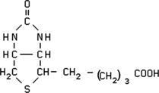

Fig.1: Molecola della Biotina

La biotina, solubile in acqua, è assunta dagli alimenti in forma libera o legata alle proteine e assorbita a livello dell’ileo e del digiuno (una biotinasi secreta nel succo pancreatico interviene nella scissione della biotina dalle proteine cui è legata). La vitamina, che è prodotta in elevate quantità dai batteri intestinali, è contenuta in numerosi alimenti come latte (umano e di mucca), latticini, tuorlo, fegato, frutti di mare, arachidi, bietola e altre verdure a foglia larga (anche se nei vegetali è legata in maniera forte alle proteine e quindi meno biodisponibile) (3-4). Non sono definiti in modo unanime Fabbisogno Medio Stimato (*Estimated Average Requirements*) e Quantità Giornaliera Quotidiana (*Recommended Dietary Allowances*) per la biotina, anche se fonti diverse collocano il Fabbisogno Medio Stimato intorno a 30–100 μg/die (5-6). Fino a 12 mesi di età si considera adeguato assumere 5 μg; il fabbisogno aumenta negli anni successivi, arrivando a 30 μg/die nell’adulto (35 in gravidanza), mentre non è stato definito un limite massimo tollerabile. Non si conoscono fenomeni di tossicità da biotina fino a livelli di 10 mg/die (5-6). Il deficit di biotina può essere causato da inadeguato introito dietetico o da disordini genetici che interessano il metabolismo della biotina. Gli stati carenziali di biotina sono rari e si possono verificare in individui che assumono elevate quantità di uova crude (le uova cotte, invece, non hanno tale effetto in quanto la cottura denatura l’avidina). Sono stati anche descritti casi di carenza in individui nutriti solo per via parenterale o dopo somministrazione di alte dosi di sulfamidici (attribuita all’alterazione della flora batterica). Un deficit subclinico causa sintomi lievi come fragilità e perdita di capelli e dermatite (in particolare al volto), ma sono stati attribuiti a carenza di biotina nell’adulto sintomi neurologici (depressione, letargo, allucinazioni). I disordini metabolici ereditari caratterizzati da deficit delle carbossilasi biotina dipendenti sono denominati deficit multipli delle carbossilasi e comprendono il deficit degli enzimi olocarbossilasi sintetasi o biotinidasi. La biotinidasi libera la vitamina biotina dalla sua forma legata e la rende disponibile; se l’enzima manca la vitamina è perduta (7-8). Questo deficit impedisce alle cellule di utilizzare in modo efficiente la biotina con conseguenze di diversa gravità (acidosi chetolattica, aciduria organica, iperammoniemia, rash cutanei, ipotonia, convulsioni, ritardo nella crescita, alopecia), ma si può arrivare al coma e alla morte. La ricerca del deficit di biotinidasi (1 ogni 60.000 nascite) è compresa nello screening metabolico allargato neonatale (9).

La supplementazione di biotina come integratore alimentare è oggi particolarmente in voga per il trattamento di alcune patologie, soprattutto cutanee, a carico delle unghie (aumento di spessore, resistenza e flessibilità), dei capelli (prevenzione o trattamento dell’alopecia) o della pelle (maggiore elasticità, trattamento di eritemi, dermatite seborroica e acne) (10). Altrettanto inconcludenti sono le evidenze in merito ai possibili benefici della supplementazione con biotina nei pazienti con sclerosi multipla (11). Le dosi di biotina variano moltissimo in funzione del preparato commerciale (da 5mg ad oltre 100 mg), ma sono comunque considerevolmente maggiori di quelle suggerite (12).

Alla fine del secolo scorso ha cominciato a diffondersi nei Laboratori e nell’industria dei diagnostici l’impiego di sistemi che sfruttano la capacità della biotina di legarsi con grande affinità alla streptavidina, che si trova in *Streptomyces avidinii*. La biotina è legata all’anticorpo analitico e la separazione della quota legata avviene quando la biotina (e il complesso a essa associata) si unisce all’avidina immobilizzata sulla fase solida, indipendentemente dal tipo di ligando a cui la biotina è legata (13); l’impiego di tale sistema ha contribuito all’esplosiva diffusione dei metodi immunometrici nei Laboratori di ricerca e clinici (14-15).

Come descritto in precedenza, la biotina ha la capacità di formare legami ad alta affinità con varie molecole, tra le quali la streptavidina (ed in misura minore) l’avidina, che sono componenti essenziali di molti immunodosaggi, basati per l’appunto sul principio del legame biotina-streptavidina o biotina-avidina (16). In breve, negli immunodosaggi competitivi gli anticorpi mono- o poli-clonali vengono coniugati con biotina e fatti reagire con una miscela di campione del paziente tipicamente siero o plasma contenente l’antigene nativo ed un reagente contenente il medesimo antigene coniugato con un tracciante. L’anticorpo biotinilato è quindi catturato da una fase solida, contente streptavidina (Figura 2). A concentrazioni crescenti di antigene nativo presente nel campione, la quantità di anticorpo legato all’antigene coniugato con tracciante che viene successivamente catturato dalla streptavidina presente sulla fase solida decresce in parallelo, generando quindi un segnale di reazione finale (misurato con tecniche enzimatiche classiche, fluorescenti o chemiluminescenti) che è inversamente proporzionale alla concentrazione dell’antigene nativo presente nel campione del paziente (Figura 2). Comprensibilmente, in pazienti che abbiano assunto alte dosi di biotina soprattutto come supplemento alimentare, il legame tra anticorpo biotinilato e la streptavidina in fase solida viene sostanzialmente ridotto (per competizione tra biotina di origine alimentare e biotina coniugata all’anticorpo), generando pertanto un segnale inferiore rispetto a quello che si sarebbe potuto registrare in assenza della biotina assunta come supplemento nutrizionale, e producendo infine una concentrazione misurata dell’antigene falsamente aumentata. Negli immunodosaggi non competitivi (anche noti come sandwich immunoassays), in cui l’anticorpo coniugato con biotina compete solo con l’antigene nativo, l’interferenza è comprensibilmente di segno opposto, e cioè una riduzione del segnale per interferenza da biotina si traduce in una falsa diminuzione della concentrazione dell’antigene in misura (Figura 3) (17-18). L’ampiezza dell'interferenza varia ovviamene in funzione della quantità di eccesso di biotina nel campione e della soglia di interferenza dello specifico immunodosaggio. Nondimeno, è ragionevole supporre che maggiore sia la concentrazione della biotina libera nel campione, maggiore sia l’interferenza (19). Malgrado la ragione non sia ancora chiara, va altresì ricordato che non tutti gli immunodasaggi basati sul principio biotina-streptavidina sono equamente vulnerabili a questo tipo di interferenza (20).

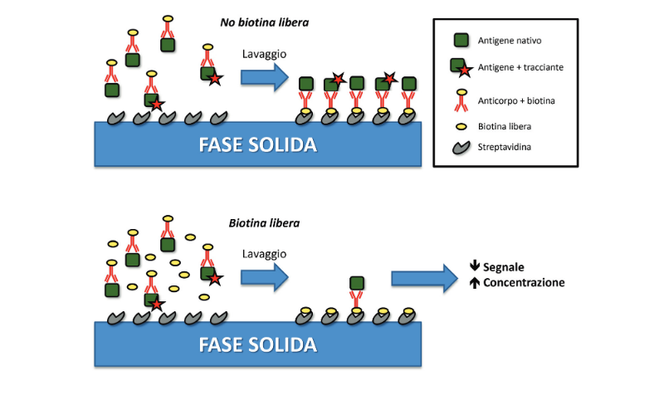

Fig.2 Possibile interferenza da biotina negli immunodosaggi competitivi

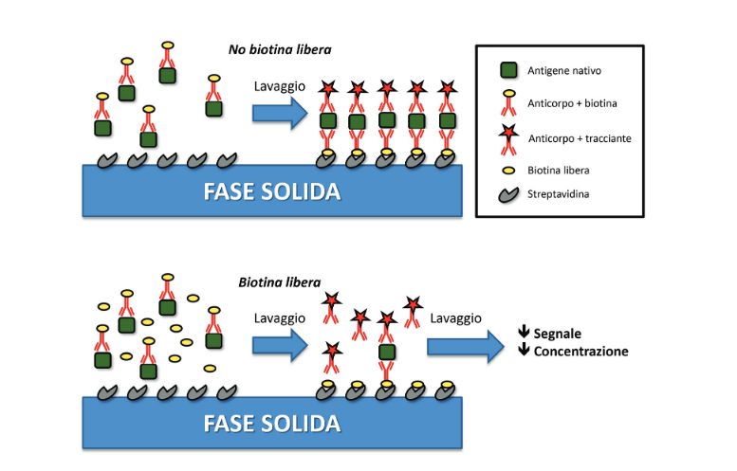

Fig.3 Possibile interferenza da biotina negli immunodosaggi non-competitivi

Per quanto concerne la strumentazione Siemens Healthcare Diagnostics (Tarrytown, NY, USA), piattaforma utilizzata presso il Laboratorio Analisi del Presidio Ospedaliero INRCA di Casatenovo, l’interferenza è stata dimostrata nei seguenti parametri in funzione della concentrazione di biotina. Fig.4-5-6

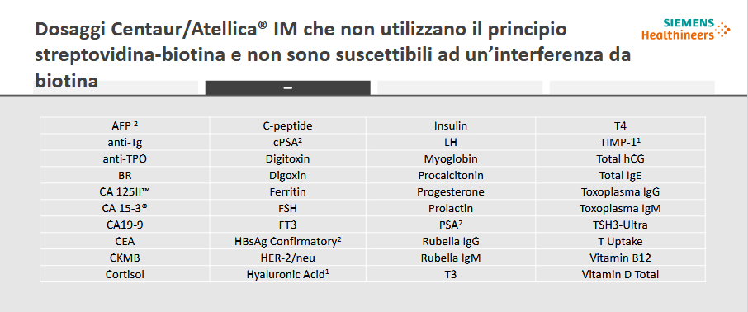

Fig. 4 Dosaggi che non utilizzano il principio streptovidina-biotina non suscettibili ad interferenza da Biotina

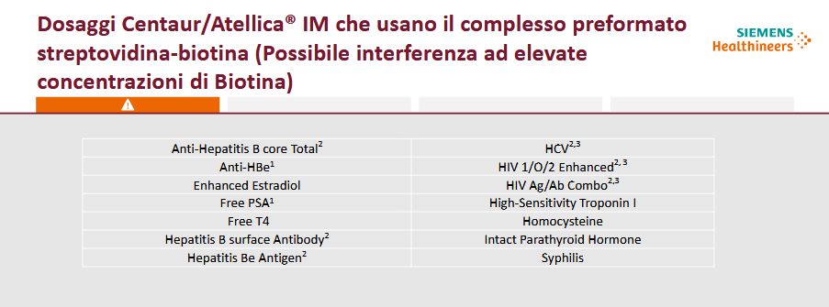

Fig. 5 Dosaggi che usano il complesso preformato streptovidina-biotina (Possibile interferenza ad elevate concentrazioni di Biotina)

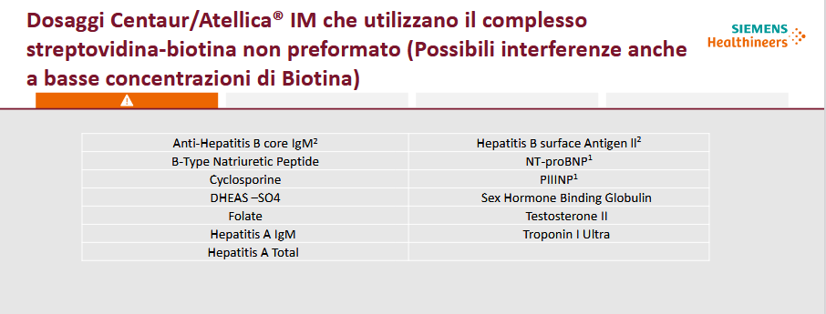

Fig. 6 Dosaggi che usano il complesso streptovidina-biotina non preformato (Possibile interferenza anche a basse concentrazioni di Biotina)

***RACCOMANDAZIONI***

* valutare localmente la possibile interferenza da biotina negli immunodosaggi in uso al laboratorio;
* informare i clinici sugli immunodosaggi del laboratorio sensibili ad interferenza da biotina;
* comunicare ai clinici di valutare sempre in anamnesi se i pazienti facciano uso di biotina come supplemento alimentare, soprattutto ad alto dosaggio;
* comunicare ai clinici che in presenza di risultati degli immunodosaggi non compatibili con la clinica è necessario escludere l’assunzione di biotina da parte del paziente;

rieseguire il prelievo ad almeno 24-48 ore dall’ultima somministrazione in pazienti che utilizzino biotina adalto dosaggio;

* il prelevatore deve sempre interrogare il paziente sull’utilizzo di integratori alimentari a base di biotina;
* la segnalazione sull’uso di integratori alimentari a base di biotina deve sempre accompagnare il campione biologico in Laboratorio;
* il laboratorio può valutare se aggiungere una nota in refertazione ad esami potenzialmente influenzati da biotina, specificando *“POSSIBILE INTERFERENZAPER ALTE DOSI DI BIOTINA”.*

Secondo le raccomandazioni di consenso scaturite non si ritiene invece ragionevole quantificare la concentrazione di biotina in tutti i campioni in cui siano previsti test con possibile interferenza. È auspicio di tutti i componenti del GdS VEA che le suddette raccomandazioni di consenso possano rappresentare una utile base al fine di sviluppare analoghe misure per minimizzare i possibili effetti sui pazienti dell’interferenza da biotina sui test immunochimici di laboratorio (21).

**CONCLUSIONI**

In conclusione, il Laboratorio può/deve trovare il modo di occupare un vero ruolo di consulente per il clinico, e il paziente per poter interpretare correttamente il risultato di un esame.

**BIBLIOGRAFIA**

1 .Wikipedia <https://en.wikipedia.org/wiki/Biotin> (Accesso 22 gennaio 2017)

2. Zempleni J, Wijeratne SS, Hassan YI (2009) Biotin. BioFactors 35:36–46

3.Institute of Medicine (US) Standing Committee on the Scientific Evaluation of Dietary Reference Intakes and its Panel on Folate, Other B Vitamins, and Choline (1998) Biotin in dietary reference intakes for thiamin, riboflavin, niacin, vitamin B6, folate, vitamin B12• , pantothenic acid, biotin, and choline. National Academies Press, Washington DC, pp 374–389.

4.Scientific Committee on Food Scientific Panel on Dietetic Products, Nutrition and Allergies (2006) Tolerable upper intake levels for vitamins and minerals, European food safety authority.

5.Otten JJ, Hellwig JP, Meyers LD (eds) (2006) Dietary reference intakes: the essential guide to nutrient requirements. The National Academies Press, Washington (DC)

6.Zempleni J, Mock DM (1999) Biotin biochemistry and human requirements. J Nutr Biochem 10:128–138

7.Zempleni J, Hassan YI, Wijeratne SS (2008) Biotin and biotinidase deficiency. Expert Rev Endocrinol Metab 3:715–724

8.Wolf B, Grier RE, Secor McVoy JR et al. (1985) Biotinidase deficiency: a novel vitamin recycling defect. J Inherit Metab Dis 8(Suppl 1):53–58

9.<http://www.neoscreening.ch/it/ildeficitdibiotinidasi.htm> (Accesso 22 gennaio 2017)

10.Soleymani T, Lo Sicco K, Shapiro J. The infatuation withbiotin supplementation: is there truth behind its risingpopularity? A comparative analysis of clinical efficacyversus social popularity. J Drugs Dermatol 2017;16:496-500.

11.Evans E, Piccio L, Cross AH. Use of vitamins and dietarysupplements by patients with multiple sclerosis: A Review.JAMA Neurol 2018;75:1013-21.

12.Kummer S, Hermsen D, Distelmaier F. Biotin treatmentmimicking Graves’ disease. N Engl J Med 2016;375:704-6

13.Dotti C, Fortunato A (2015) Le basi immunometriche: basi teoriche e applicazioni cliniche. Piccin, Bologna

14.Laitinen OH, Hytönen VP, Nordlund HR et al. (2006) Genetically engineered avidins and

15.Diamandis EP, Christopoulos TK (1991) The biotin-(strept)avidin system: principles and applications in biotechnology. Clin Chem 37:625–636

16.Dundas CM, Demonte D, Park S. Streptavidin-biotintechnology: improvements and innovations in chemicaland biological applications. Appl Microbiol Biotechnol2013;97:9343-53.

17.Chun KY. Biotin interference in diagnostic tests. ClinChem 2017;63:619-20.

18.Li J, Wagar EA, Meng QH. Comprehensive assessment ofbiotin interference in immunoassays. Clin Chim Acta2018;487:293-8.

19.Li D, Radulescu A, Shrestha RT, et al. Association of biotiningestion with performance of hormone and nonhormoneassays in healthy adults. JAMA 2017;318:1150-60

20.Colon PJ, Greene DN. Biotin interference in clinicalimmunoassays. J Appl Lab Med 2018;3:941-5

21.Lippi G., Bonetti G., Modenese A., Padoan A., et al. Interferenza da biotina negli immunodosaggi: raccomandazioni del Gruppo di Studio SIBioc sulla Variabilità Extra-Analitica (SIBioc-VEA). Biochimica Clinica, 2019, vol. 43 n.2: 343-347